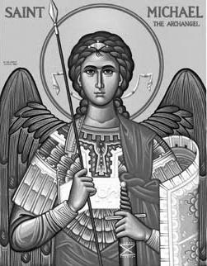

Rímskokatolícka Cirkev

Farnosť

Sv. Michala Archanjela

tel.: 032 – 779 41 76 e-mail: farnost.pobedim@abu.sk

Farské oznamy pre Pobedim
26. decembra 2022 – 1. januára 2023
Po | Sv. Štefan | 7.30  10.30 | Poďakovanie za 70 rokov života s prosbou za zdravie a Božie požehnanie  + Štefánia Kucharová (100 rokov)
Ut | Sv. Ján | 13.00 | + Ján Vavro (pohrebná)
St | Sv. Neviniatka | 18.00 | + Anton Urbánek, rodičia a súrodenci (456)
Št | Sv. Tomáš Becket | 18.00 | + Alojz, Štefánia, rodičia z oboch strán, Lenka, Ivan, Oľga a za zdravie pre celú rodinu
Pi | Sv. Rodina | 18.00 | Poďakovanie za 85 rokov života s prosbou za zdravie a Božie požehnanie
So | Sv. Silvester I. | 15.00 | za farníkov
Ne | Panna Mária Bohorodička | 7.30  10.30 | + Cecília, Dominik a deti (319)  za mier na Ukrajine

- Upratovanie – Č.d.: 123, 124, 112, 126. Ďakujem za pomoc pri vianočnom upratovaní.
- Organ – Ku koncu roka sa na organe urobila elektrifikácia pedálov, čo stálo 2435€. Suma bola zaplatená z dotácie Združenia pre ochranu a obnovu kostola sv. Michala v obci Pobedim (2260€). Ďakujem za 2% dane, ktoré venujete kostolu.
- Koledovanie – Koledovanie Dobrej noviny bude 26.12. od 13.00.
- Koncert – Spevácky zbor Siloe pozýva na vianočný koncert, ktorý sa uskutoční 27.12. o 16.00 v kostole v Pobedime.

Všetkým vyprosujem požehnané prežitie Vianočných sviatkov!

JCLic. Ľuboš Tvrdý, farár

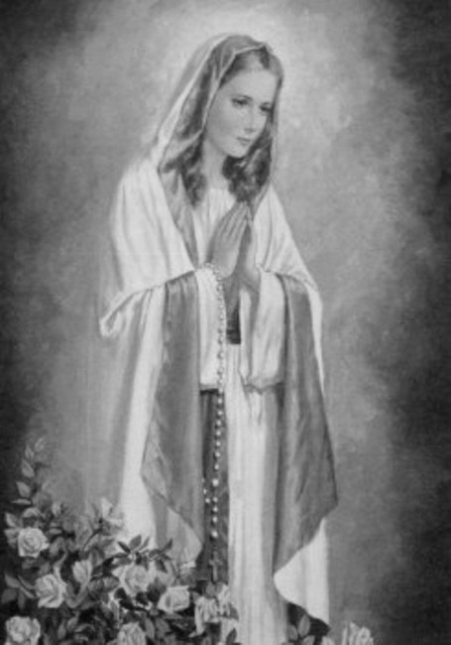

Rímskokatolícka Cirkev

Farnosť

Sv. Michala Archanjela

tel.: 032 – 779 41 76 e-mail: farnost.pobedim@abu.sk

Farské oznamy pre Bašovce
26. decembra 2022 – 1. januára 2023

Po | Sv. Štefan | 9.00 | + Štefan Urban
Ut | Sv. Ján
St | Sv. Neviniatka
Št | Sv. Tomáš Becket
Pi | Sv. Rodina | 17.00 | + Ján Kukuč, rodičia, starí rodičia a krstní rodičia
So | Sv. Silvester I. | 16.30 | + Gašpar Mikláš, manželka Anna a rodičia (157)
Ne | Panna Mária Bohorodička | 9.00 | + Anton Bugaj, manželka Pavlína a rodičia

- Okná – V kostole sa vymenili okná, aby v zime neprefukovalo a v lete sa mohlo vetrať. Výroba a montáž stáli 11 176,45 €. Murárske práce sa dokončia na jar. Ďakujem všetkým za pomoc pri upratovaní.
- Koledovanie - Koledovanie Dobrej noviny bude v Bašovciach 6.1.. Kto chce prijať koledníkov, nech sa zapíše na zoznam vzadu v kostole. Koledníci nech zostanú teraz po sv. omši v kostole.
- Koncert - Spevácky zbor Siloe pozýva na vianočný koncert, ktorý sa uskutoční 27.12. o 16.00 v kostole v Pobedime.

Všetkým vyprosujem požehnané prežitie Vianočných sviatkov!

JCLic. Ľuboš Tvrdý, farár

